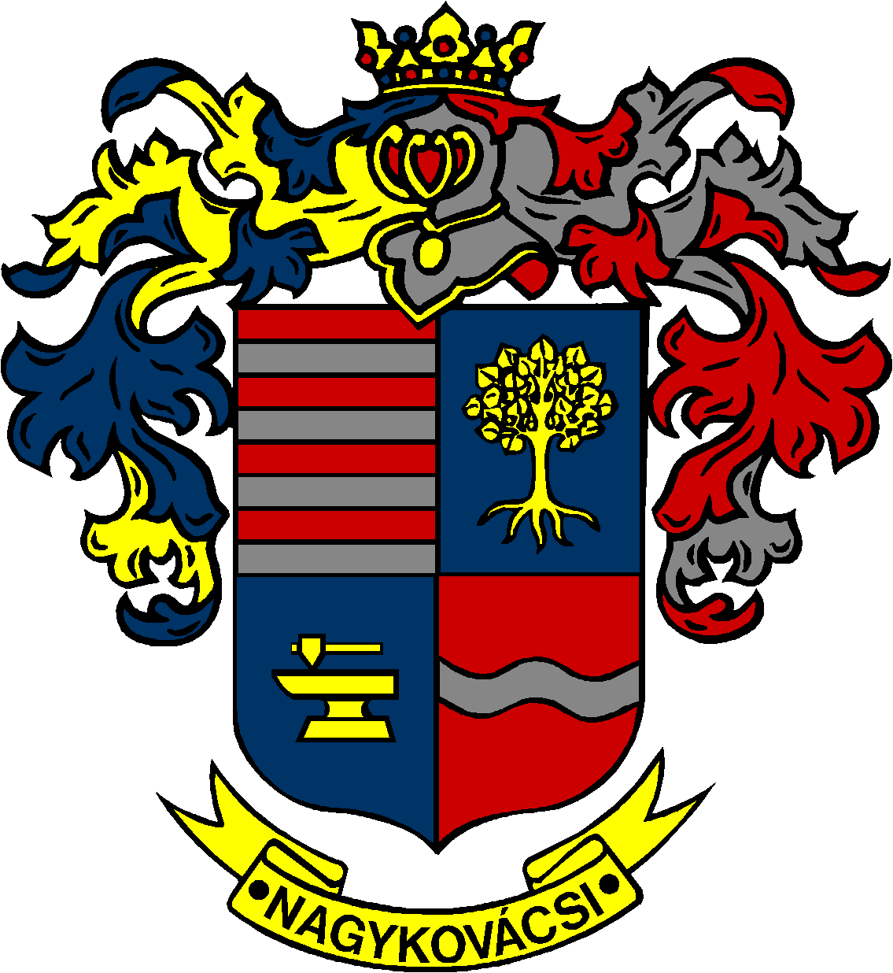

NAGYKOVÁCSI NAGYKÖZSÉG ÖNKORMÁNYZAT
OKTATÁSI, KULTURÁLIS, SPORT, TURISZTIKAI ÉS KÖRNYEZETVÉDELMI BIZOTTSÁG

ELNÖKE

MEGHÍVÓ
Nagykovácsi Nagyközség Önkormányzatának
Oktatási, kulturális, sport, turisztikai és környezetvédelmi bizottság
ülésére

Az ülés helye: Öregiskola Közösségi Ház és Könyvtár
(2094 Nagykovácsi, Kossuth u. 78.)
Időpontja: 2018. október 15. (hétfő) 17 óra
Napirend:
Nyílt ülés:
- Az Öregiskola Közösségi Ház és Könyvtár Alapító Okiratának módosítása és a módosító okirat elfogadása E – 98
Előterjesztő: Kiszelné Mohos Katalin polgármester
Előadó: dr. Halmosi-Rokaj Odett aljegyző
Tárgyalja: OKB

- A Kispatak Óvoda 2017/2018. nevelési évi nevelő-oktató munkájáról szóló beszámolójának, valamint a 2018/2019. évi munkatervének jóváhagyása, tájékoztatás az intézmény pedagógiai programjáról E – 99
Előterjesztő: Kiszelné Mohos Katalin polgármester
Előadó: Grégerné Papp Ildikó osztályvezető
Tágyalja: OKB

- Döntés Nagykovácsi Nagyközség Helyi Esélyegyenlőségi Programjáról
E – 106
Előterjesztő: Kiszelné Mohos Katalin polgármester
Előadó: Grégerné Papp Ildikó osztályvezető
Tárgyalja: OKB

- Döntés a „Kulturális intézmények a köznevelés eredményességéért” címen kiírt VEKOP-7.3.4-17 kódszámú pályázaton való részvételről E – 103
Előterjesztő: Kiszelné Mohos Katalin polgármester
Előadó: Grégerné Papp Ildikó osztályvezető
Tágyalja: OKB
Az előterjesztés később kerül kiküldésre.

Nagykovácsi, 2018. október 11.

Fodor Attila sk.
bizottsági elnök

